C:\Users\rita\AppData\Local\Microsoft\Windows\Temporary Internet Files\Content.IE5\SH531AP5\MC900228497[1].wmf

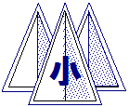

学校だより

立山町立立山中央小学校

令和６年７月

**清 流**

C:\Users\rita\AppData\Local\Microsoft\Windows\Temporary Internet Files\Content.IE5\SH531AP5\MC900228497[1].wmf

子供たちの学ぶ姿から

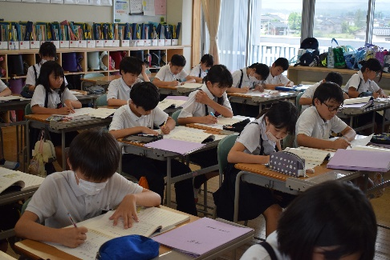教務主任　宮腰　陽子

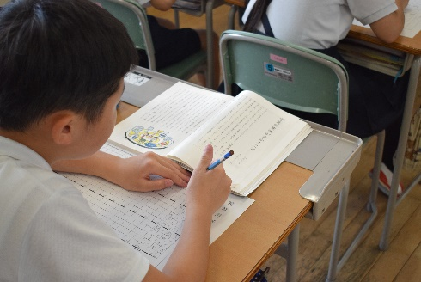本校では、朝の「チャレンジタイム」に言葉や計算の学習に取り組んでいます。毎週木曜日は全校一斉の「視写」の時間です。国語の教材文や社会の教科書等の文章を決まった時間内になるべく多く書き写します。開始の合図のタイマーが鳴ると教室は静まり返り、鉛筆を走らせる音だけが響きます。終わったら書いた文字数を記録します。昨年度から「視写」の活動を継続して取り組むことで、時間内に書く文字数が増えただけでなく、

〇集中力が身に付いた

〇言葉のまとまりを意識して書ける子供が増えた

〇自分の伸びを実感でき達成感を味わい学ぶ意欲につながったなどの成果が得られています。一見、文章を丸写しするだけに思える「視写」ですが、国語力アップに効果があると言われています。語彙が増え、文章の構成、表現の技法の理解にもつながるのです。今後は、「視写」と「音読」を組み合わせた取組も取り入れ、子供たちの基礎的・基本的な力がさらに伸びるよう続けていきます。“継続は力なり”です。

さて、４月に３年生から６年生は学力調査を行いました。結果の分析に基づく各学年の今後の方針等については、先日、保護者の皆様にお便りを配付いたしました。今回は、全体の傾向と学校として取り組む授業改善の方向性についてお知らせします。

国語では、一つ一つの言葉を大切にしながら読み、文章の基本的な内容を捉えられるようになってきました。しかし、いくつもの資料を関連付けて読むことや自分の考えを文章にまとめることに課題が見られました。今後、たくさんの情報を整理しながら教材文や課題を正しく読み解いたり、与えられた条件で自分の考えをまとめたりする活動を取り入れていきたいと考えています。

算数では、基本的な計算の力は付いてきています。しかし、文章問題の場面をイメージしたり、問題を解決する過程を順序立てて表現したりする力が十分でないようです。今後、グラフや数直線等を活用し、問題場面をイメージしながら考える過程を大切にしていきます。また、図や式や言葉を関連させてまとめ、説明する活動も引き続き取り入れていきたいと思います。

理科では、理科の事象、実験や観察等に関する知識・技能が身に付いてきています。しかし、学習したことを生活と結び付けて考えることに課題が見られます。今後、さらに興味・関心をもって学習できるような学習活動を工夫し、既習を生活に生かすようにしていきたいと考えています。

さらに、どの教科にも共通して育てたいのが、問題文が何を問うているかを正しく理解する力です。これは、学力調査に限らず、すべての学習の基本となる力です。しかし、その力が十分に育っておらず、何を聞かれているか読み解くことを苦手とする子供はまだまだいます。国語の学習だけでなく、他の教科の学習、チャレンジタイム等においても「文を正しく読む力」を付けていけるように努めていきます。

今後も、子供たちの学ぶ姿から成長を見取り、子供たちが「できる」「分かる」という学ぶ喜びを味わいながら生き生きと学ぶことができるよう教職員一丸となって取組を進めて参ります。